E-catch: Instellen van LAN rapportages per email aan de CVO

1. Ga naar het E-Catch programma
2. Klik op ‘Configuratie’ (de hamer)
3. Selecteer ‘E-mail’ in het menu dat verschijnt
4. Klik op het tabblad ‘Rapport’.
5. Onder het tabblad ‘Rapport’ vindt u het volgende scherm:

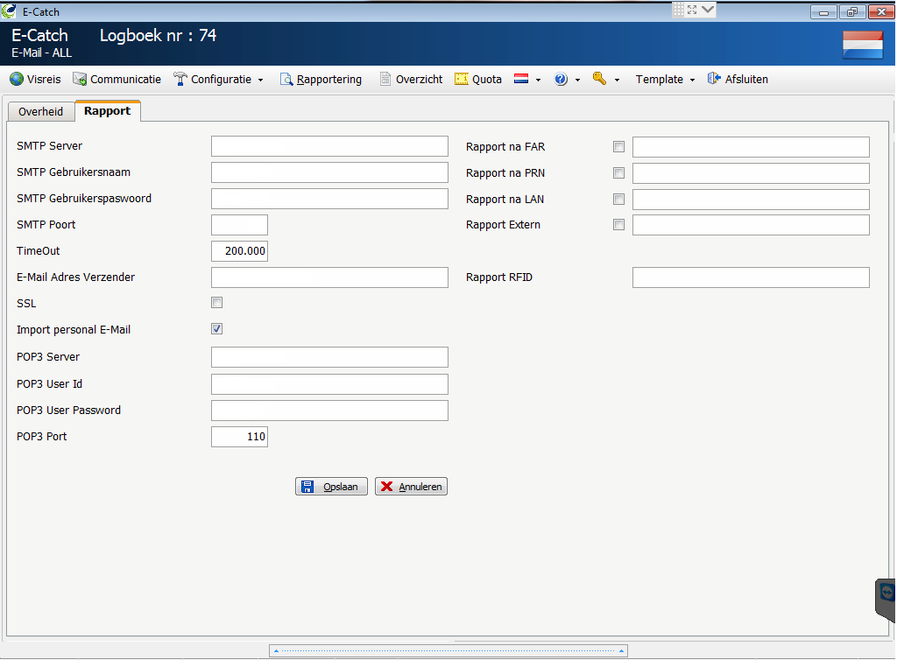

Figuur 1: Lege schermafbeelding rapport

6. De instellingen horen er als volgt uit te zien:
SMTP server: 5.157.81.149
Gebruikersnaam: ecatchxxxx bijvoorbeeld ecatch1984
Gebruikerspaswoord: !knorpot#
SMTP poort 587
Time Out 200.000
Emailadres verzender vaartuigletters-vaartuignummer@e-catch.infol bijv ha-111@e-catch.info

Indien uw instellingen niet overeenkomen met deze instellingen (of niet staan ingevuld) kunt u contact opnemen met de E-Catch support dienst telefonisch op 085-777 444 5 of via info@e-catch.nl

Indien correct ingevuld geeft dit het volgende scherm:
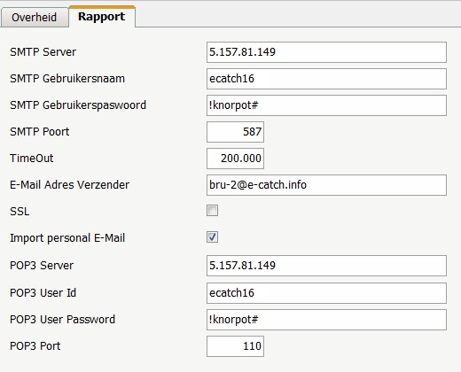

Figuur 2: Correct ingevulde schermafbeelding rapport

7. Het ´rapport na LAN´ (zie figuur 1) is het bericht dat na aanlanding wordt verzonden. Bij ´rapport na LAN´ vinkt u het vierkantje aan. In de balk er achter kunt u het e-mailadres van de Coöperatieve Visserij Organisatie invoeren: logboek@cvo-visserij.nl Meerdere e-mailadressen moeten gescheiden worden met een ; gevolgd door een spatie.

8. Druk op ‘Opslaan’. Het LAN bericht zal hierna elke keer naar het e-mailadres van de Coöperatieve Visserij Organisatie worden verstuurd.

